Ejercicio

Lo primero que tenemos que hacer es añadir una función a nuestro servidor

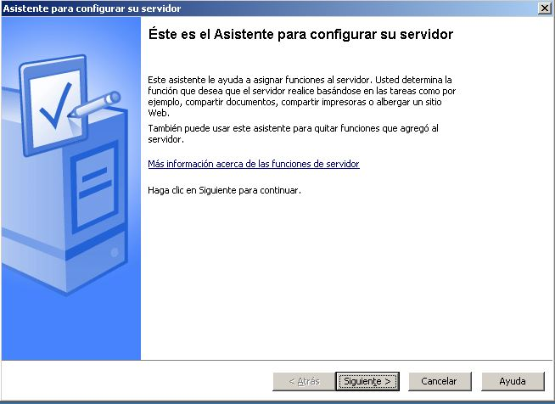

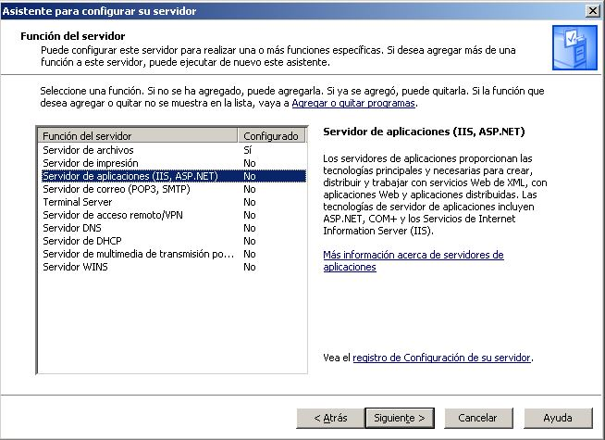

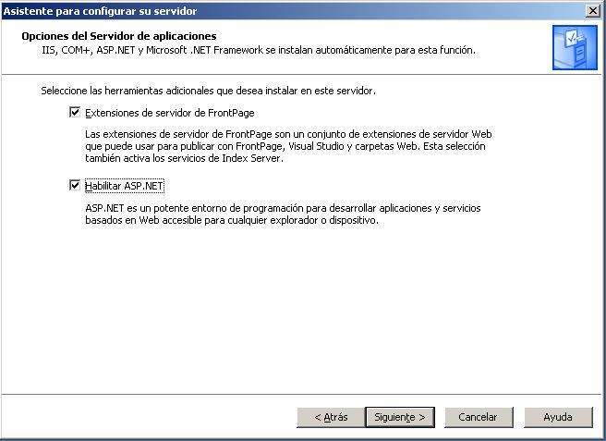

Después vamos a agregar y quitar programas y tenemos que añadir unos componentes. Son los que están marcados.

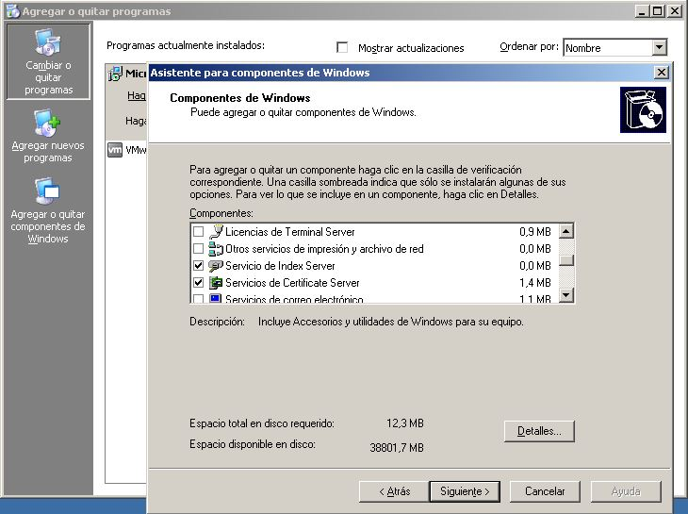

Te pide que pongas un nombre y siguiente siguiente.

Vemos que tenemos la entidad emisora de certificados creados correctamente.

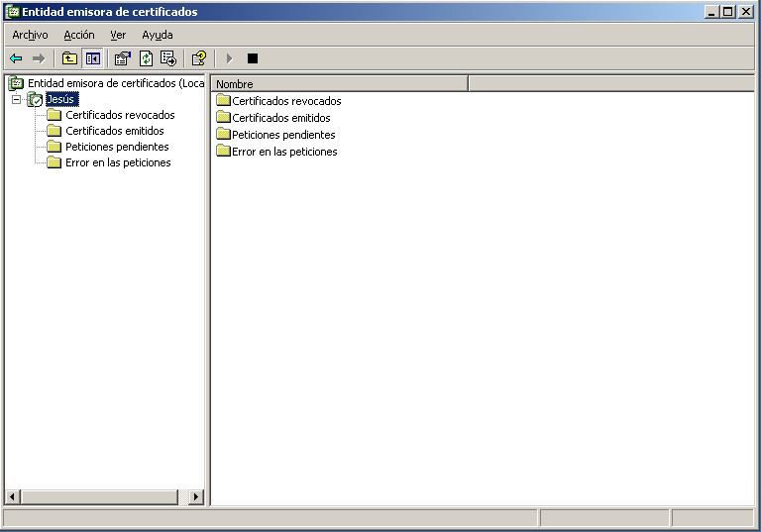

Comprobamos la dirección ip de nuestro servidor y la utilizamos para poder acceder y solicitar el certificado desde otro equipo (en este caso un WXP).

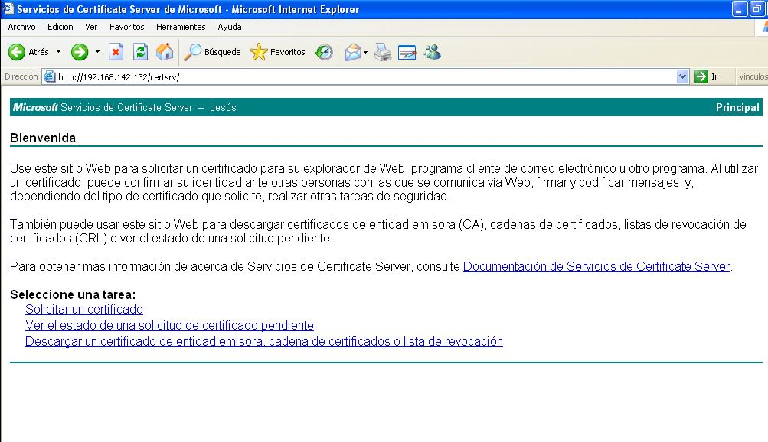

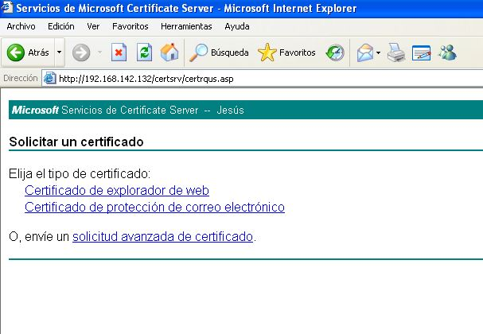

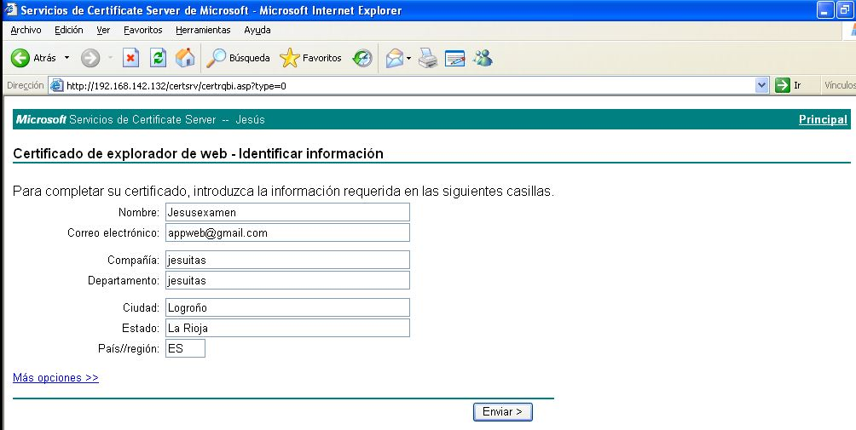

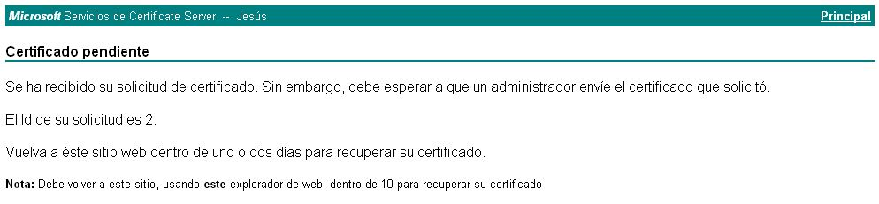

Vamos de nuevo a la entidad emisora de certificados y emitimos el certificado.

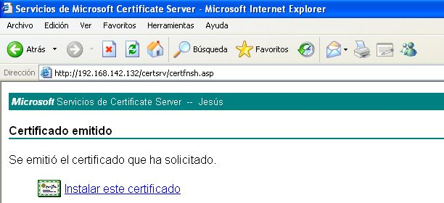

Le damos a instalar y comprobamos si está correctamente instalado.

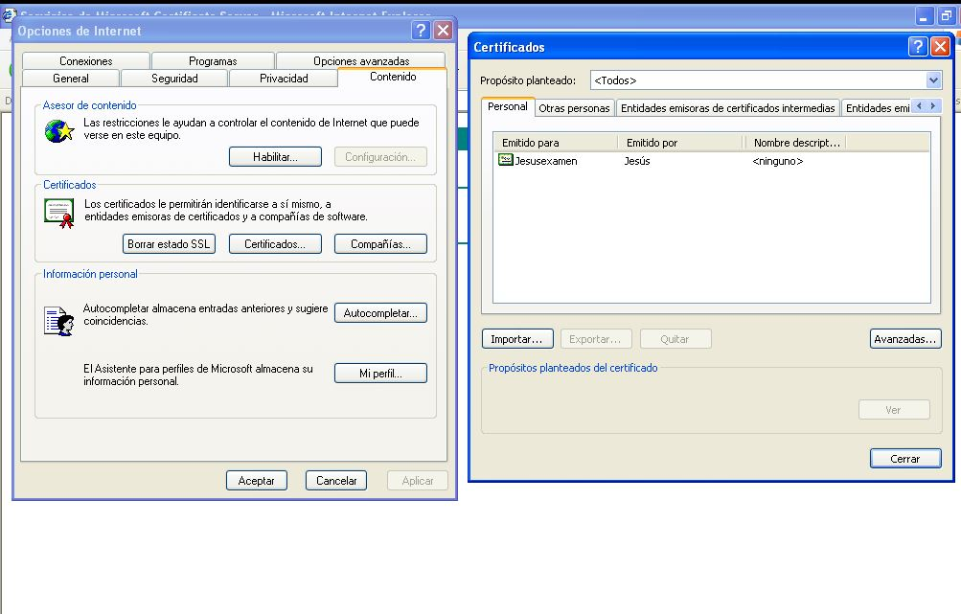

Cifrado simétrico

1. Fortune > mensaje
2. Gpg -c mensaje
3. Gpg -d mensaje.gpg
4. Gpg -a –symmetric mensaje
5. Gpg -d mensaje.asc
6. Gpg -a –symmmetric –cipher-alg AES -o mensaje.aes mensaje
7. Gpg -d mensaje.aes

Cifrado asimétrico

1. Adduser alumno
2. Su alumno
3. Gpg –gen-key
4. Gpg -a –export -o /tmp/alumno.pub alumno
5. Adduser profesor
6. Su profesor
7. Gpg –import /tmp/alumno.pub
8. Fortune > mensaje
9. Gpg -v -a -o /tmp/mensaje.cifrado –encrypt –recipient alumno mensaje
10. Su alumno
11. Gpg -d /tmp/mensaje.cifrado